Présentation de l’activité

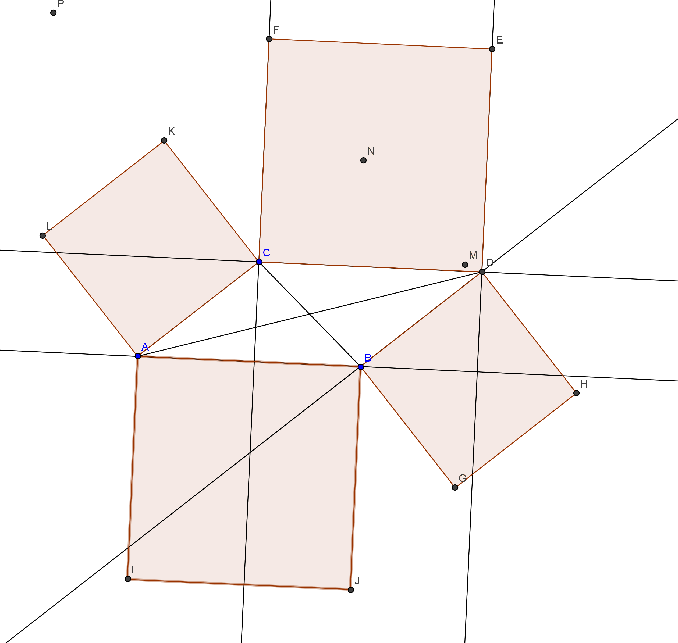

Montrer que la somme des aires des carrés portés par les côtés d'un parallélogramme est égale à la somme des aires des carrés portés par les diagonales.

Public

Classe de quatrième

Objectifs

Faire le lien entre les égalités d'aires et d'égalité de carrés de longueurs au travers d'un réinvestissement de l'égalité de Pythagore.
Faire travailler / aborder le raisonnement en classe de quatrième. (démonstration?)

Pré-requis

Mathématiques
Aborder la propriété de Pythagore comme la somme d'aires de carré
Calculer l'aire d'un triangle

T.I.C.E.
Utilisation des outils de base de Geogebra

Déroulement de l’activité

En salle informatique, les élèves réalisent la figure et vérifient la conjecture de l'égalité des sommes des aires. (dévolution du problème à l'élève facilité par la réalisation de la figure)
Le professeur peut éventuellement vidéo-projeter la figure ou leur donner en version papier

Question cruciale :
Pour amener les élèves à tracer les hauteurs du parallélogramme, on les questionne sur comment calculer l'aire d'une figure qui ne comporte pas d'angle droit.

Le début de la preuve peut être demandée comme travail à la maison avec retour en classe.

Prolongements possibles

Autre méthode de résolution au lycée et découverte d'une nouvelle technique (utilisation des angles, Al-Kashi)

Documents utiles

Énoncé du problème
Programme de construction de la figure

